Académie de Poitiers

Enseigner
la programmation et l'algorithmique
au COLLÈGE avec

SCRATCH

LIVRET N°2
(Exemples d'activités pédagogiques)

2015-2016

Sommaire

Rappel des textes (extraits des nouveaux programmes de mathématiques)

Comment faire vivre la programmation en cours de mathématiques ?

Concepts de programmation (boucle, ...)

Exemples d'activités mathématiques

Exemples d'activités "ludiques" (programmation de jeux)
Il est conseillé de faire réaliser au moins deux projets de jeux par les élèves.

Exemples d'activités transversales (dans le cadre des EPI et/ou de l'AP)

Rappel des textes
BO N°11 du 26 novembre 2015

AU CYCLE 4

BO n°11 du 26 novembre 2015, ESPACE et GEOMETRIE

Dans la continuité du cycle 3, les élèves se familiarisent avec les fonctionnalités d’un logiciel de géométrie dynamique ou de programmation pour construire des figures.

BO n°11 du 26 novembre 2015, ALGORITHMIQUE ET PROGRAMMATION

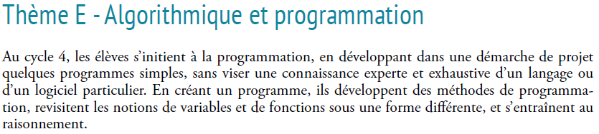

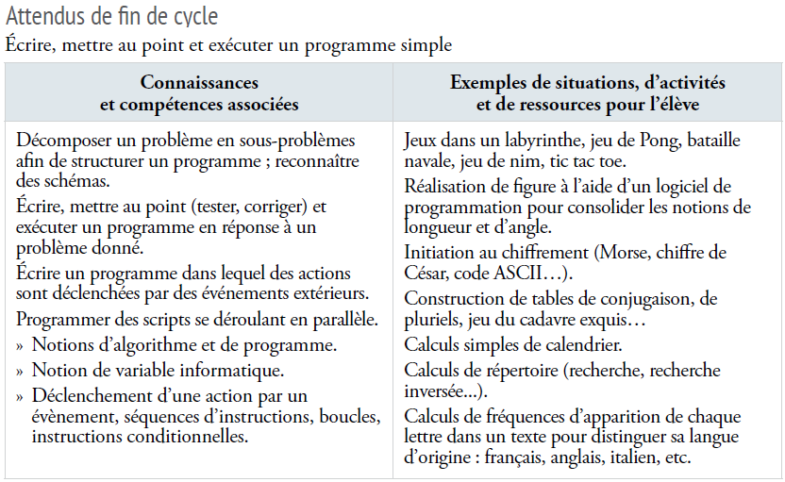
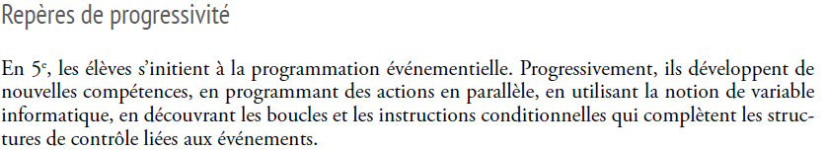

AU CYCLE 3

BO n°11 du 26 novembre 2015, Volet 2 : Contributions essentielles des différents enseignements au socle commun

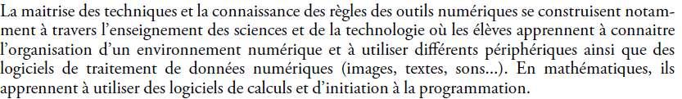

BO n°11 du 26 novembre 2015, préambule du programme de mathématiques

En mathématiques, ils apprennent à utiliser des logiciels de calculs et d’initiation à la programmation.

BO n°11 du 26 novembre 2015, ESPACE ET GEOMETRIE

Les activités spatiales et géométriques sont à mettre en lien avec les deux autres thèmes : résoudre dans un autre cadre des problèmes relevant de la proportionnalité ; utiliser en situation les grandeurs (géométriques) et leur mesure. Par ailleurs, elles constituent des moments privilégiés pour une première initiation à la programmation notamment à travers la programmation de déplacements ou de construction de figures.

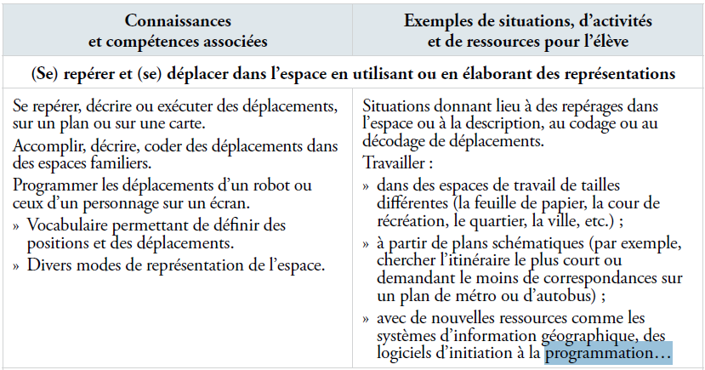
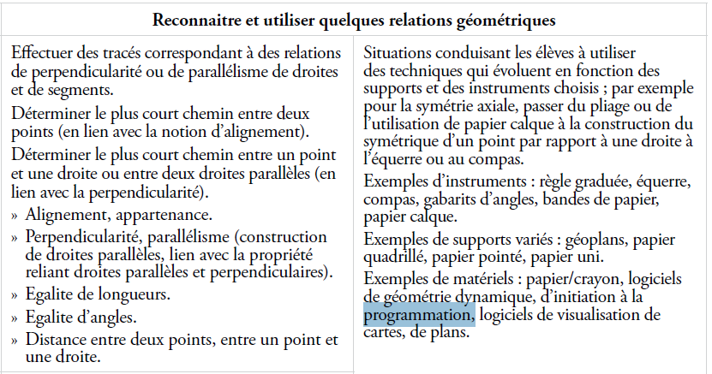

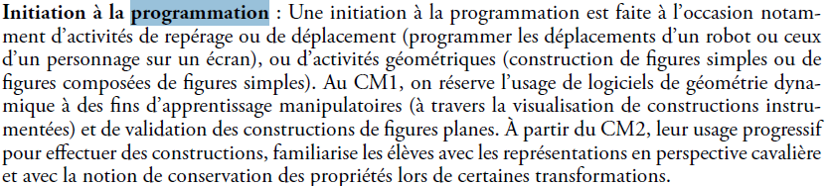

AU CYCLE 2

BO n°11 du 26 novembre 2015 , programme du CYCLE 2 (ESPACE et GEOMETRIE)

Comment faire vivre la programmation en cours de mathématiques ?

Pour l'attendu de fin de cycle « Ecrire, mettre au point et exécuter un programme simple » :

- avec de petits exercices sur des programmes de calcul , de construction géométrique, ou liés à d'autres thèmes, courts, souvent faciles, et réguliers

- avec au moins un ou deux projets de programmation, par exemple d'un jeu (jeu de Pong; jeu de labyrinthe …)

- avec l'interface Scratch, très intuitive, très puissante mais facile

Les compétences qui peuvent être travaillées et évaluées à travers l'algorithmique et la programmation

Algorithmique et programmation
Je suis capable de reproduire un programme à l'aide d'un modèle | RR | R | V | VV
Je comprends et j'analyse le fonctionnement d'un programme | RR | R | V | VV
Je suis capable de tester et d'exécuter un programme simple | RR | R | V | VV
Je suis capable d'écrire un programme simple | RR | R | V | VV
Je suis capable de modifier un programme pour l'améliorer | RR | R | V | VV
Je suis capable de créer un programme en réponse à un problème donné | RR | R | V | VV
Je suis capable de mener jusqu'au bout un projet de programmation (jeu, histoire interactive ...) | RR | R | V | VV

RR: compétence non maîtrisée
R : compétence à consolider
V: compétence acquise
VV : compétence dominée

Concepts de programmation et compétences développées avec SCRATCH

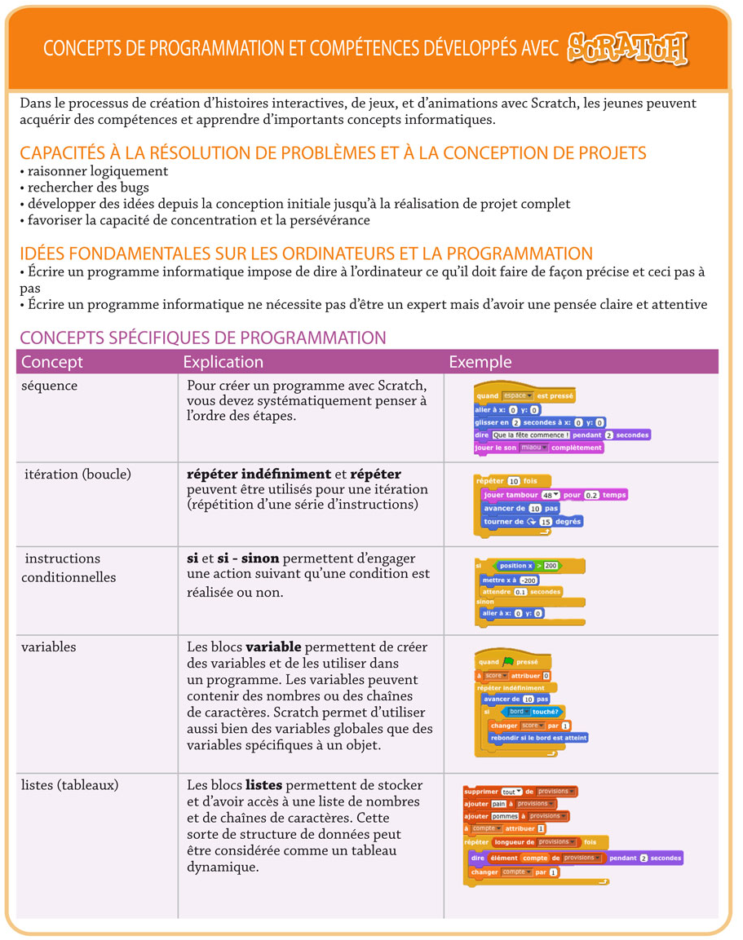
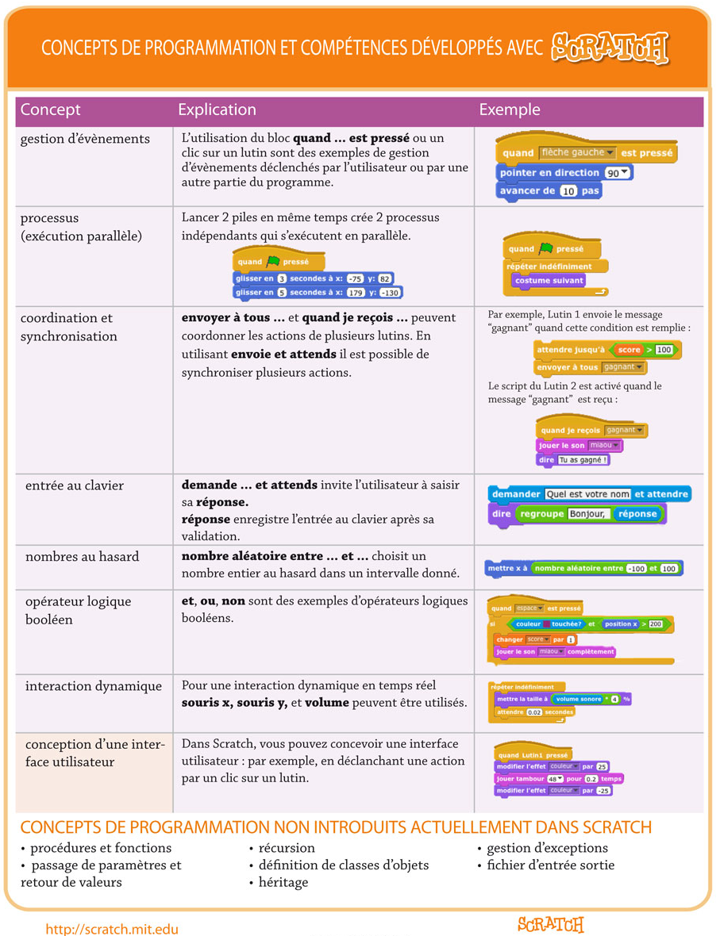

Exemples

d'activités

MATHÉMATIQUES

4e-3e | Autour du théorème de Pythagore  auteur : William Laidet (http://tableauxmaths.fr/spip/)

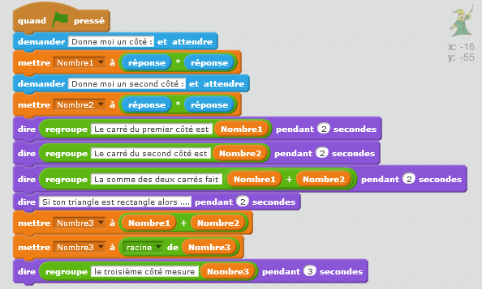
Voici les deux programmes :
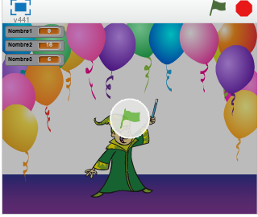
Le lien vers la source du code :

https://scratch.mit.edu/projects/83887276/#editor

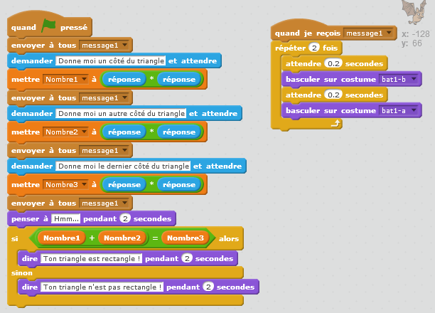
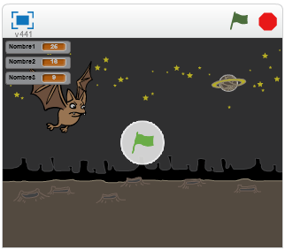

Le lien vers la source du code :

https://scratch.mit.edu/projects/83901096/#editor

Un exemple de fiche élève:
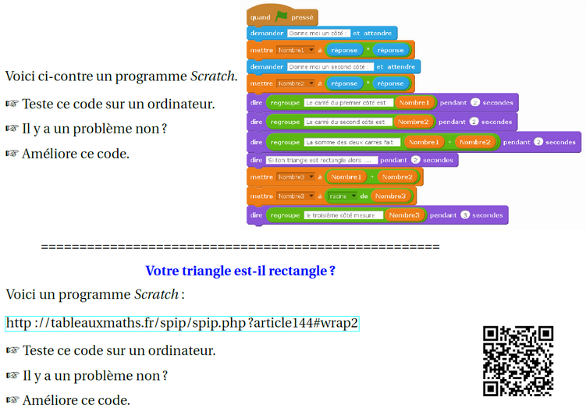

4e-3e | Programmes de calculs et équations

Partie 1 : Un premier programme

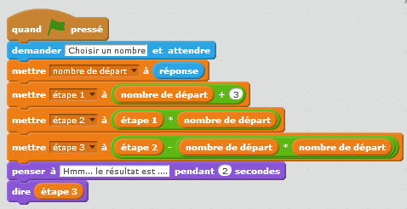

- Décrivez ce que fait le programme.
- Testez le programme pour 5; -4 et 10.
- Que remarquez-vous entre le nombre de départ et le résultat final ?

Partie 2 : A vous de coder !

Voici un programme de calcul :
- Choisir un nombre
- Multiplier ce nombre par 2
- Ajouter 9 au résultat précédent
- Soustraire 15
- Annoncer le résultat
- A l’aide d’un programme, donner le résultat final pour 3 ; 9 et -6.

Partie 3 : Tour de Magie
Mathématix est un « vrai » magicien. En effet, si une personne choisit un nombre, puis effectue mentalement certaines étapes de calculs, il est capable de deviner le nombre choisi par cette personne en ne sachant que le résultat final.

- A l’aide d’un programme et du programme de calcul précédent (partie 2), retrouve le nombre de départ si le résultat final est 30; 48 et -13.

Partie 4 : Prolongement
Si tu as tout terminé, améliore ton programme en faisant preuve de créativité. Voici quelques idées, change le lutin, bascule l'arrière plan de la scène vers un autre arrière plan quand le magicien donne le résultat ...
3e | Algorithme d'Euclide

Partie 1 : Sur le papier !

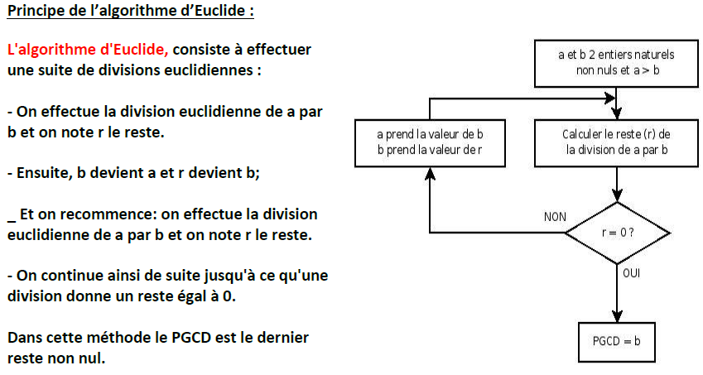

- Par ce même procédé, calculer le PGCD de 406 et 119.

Partie 2 : A vous de coder !

- Créer un programme avec Scratch, permettant de calculer le PGCD de deux nombres en utilisant l'organigramme ci-dessus.
Petite aide : pour calculer le reste dans la division euclidienne de deux nombres sur Scratch, il faut utiliser l'opérateur .

Partie 3 : Prolongement

Si tu as fini ton travail et qu’il te reste un peu de temps :
- Tu peux changer l’apparence du lutin.
- Tu peux lui faire faire une pirouette à la fin du programme car il est heureux d’avoir réussi !

Un exemple de corrigé

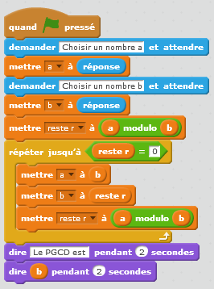

4e - 3e | Quitte ou double  (d'après l'épreuve préparatoire au rallye 2016 de l'académie Orléans-Tours)

Voici un organigramme :
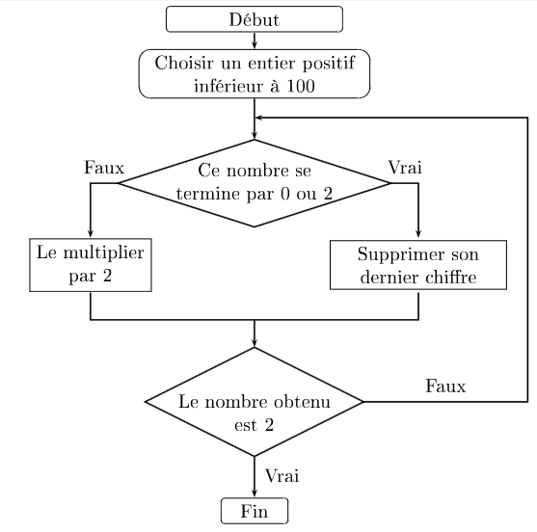

A l'aide d'un programme sur Scratch :

- Tester cet algorithme avec 19 et 29.
- L'appliquer à l'entier 43. Que remarque-t-on ?
- Déterminer tous les nombres entiers compris entre 1 et 100 pour lesquels l'algorithme "tourne" indéfiniment.

Exemple de corrigé
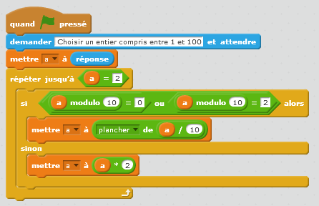

3e | Notions de fonctions  auteur : William Laidet (http://tableauxmaths.fr/spip/)
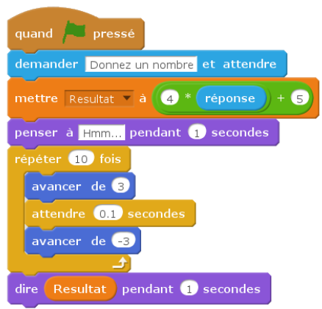

Partie 1 : Un premier programme

- Quelle est l’image de 3 par la fonction f ?
- Quelle est l’image de 97 par la fonction f ?
- Quelle est l’expression algébrique de f ?
- Donnez un antécédent de 65 par la fonction f :
- Donnez un antécédent de 100 par la fonction f.

Partie 2 : A vous de coder

Voici un programme de calculs :

- Choisir un nombre
- L’élever au carré
- Multiplier le résultat par 3
- Retrancher16 fois le nombre choisi au résultat
- Ajouter 21 à l’ensemble
- Quel est le résultat de ce programme si le nombre choisi est 3 ?
- Utilisez Scratch pour modéliser ce programme.
- Testez votre code en choisissant 3 au départ.
- Quel est le résultat de ce programme si le nombre choisi est 9 ?

Ce programme représente une fonction $g$.
- Donnez l’expression algébrique de cette fonction.
- Donnez un antécédent de 1365 par la fonction $g$ :

Partie 3 : Une autre fonction

On donne la fonction $h(x) = (x - 3) (3x -7)$
- A l’aide d’un programme, calculez les images de 3 ; de 9 puis de -6 par la fonction h.
- Comparez les fonctions $h$ et $g$.

Partie 4 : Un travail pour plus tard

Voici un programme de calculs
- Choisir un nombre
- Multiplier par 2
- Élever le résultat au carré
- Retrancher 12 fois le nombre choisi au résultat
- Ajouter 20 à l’ensemble
- Utilisez un programme Scratch pour tracer la fonction représentée par ce programme.
Commencez par un tableau de valeurs...
- Donnez une expression algébrique de cette fonction

5e | Autour des nombres relatifs  auteur : Yannick Danard (http://yannickdanard.jimdo.com)

Voici les éléments d’un programme avec le logiciel Scratch.
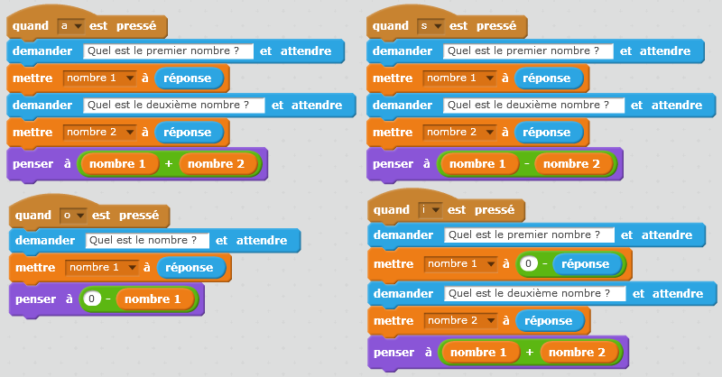

1ère partie :

1) Décrire ce qu’il se passe lorsque l’utilisateur appuie sur « a ».
2) Décrire ce qu’il se passe lorsque l’utilisateur appuie sur « s ».
3) Décrire ce qu’il se passe lorsque l’utilisateur appuie sur « o ».
4) Décrire ce qu’il se passe lorsque l’utilisateur appuie sur « i ».

2ème partie :

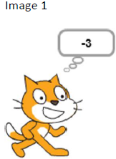
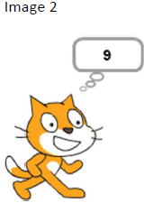
Pour chacune des deux images ci-contre, proposer des nombres qui conviennent pour que le chat pense à cette réponse lorsque l’utilisateur appuie
1/ sur « a »
2/ sur « s »
3/ sur « o »
4/ sur « i »

3ème partie :
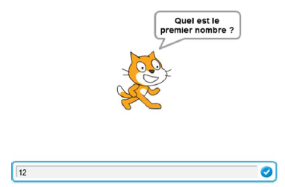

On sait dans cette partie que le premier nombre est 12.
1/ Sur quelles touches l’utilisateur a-t-il pu appuyer ?
2/ Pour chacune des touches possibles, quel doit être le deuxième nombre si le chat pense à la réponse
a) 5
b) -8
c) 0

6e-5e | Géométrie et Scratch  Cette activité est très largement inspirée des travaux de Jeremy Scott http://www.wikidebrouillard.org/images/d/d6/Guide-scratch-animateur.pdf
L'objectif de cette activité est de tracer des figures géométriques avec l'outil Stylo de Scratch.
A) Suivre un programme :
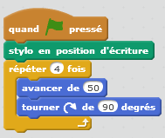

Que se passe-t-il ? ……………………………………………………………
…………………………………………………………………..…………………

En s'inspirant du programme précédent, écrire un programme permettant de tracer un rectangle de dimension 100 unités sur 30 unités. On utilisera la définition et les propriétés du rectangle.
………………………………………………………
………………………………………………………
………………………………………………………
………………………………………………………
………………………………………………………
………………………………………………………
………………………………………………………
………………………………………………………
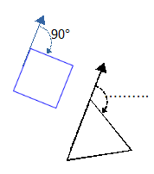
B) Avec des polygones réguliers.
Pour tracer un carré, ou tout autre polygone régulier, on peut utiliser les propriétés des angles des polygones pour trouver l'angle de rotation

En déduire ainsi la mesure de chaque rotation pour construire un triangle équilatéral :

a) Ecrire un programme pour b) Ecrire un programme pour tracer un triangle équilatéral tracer un octogone régulier
puis le tester : puis le tester :
……………………………………………………… ………………………………………………………
……………………………………………………… ………………………………………………………
……………………………………………………… ………………………………………………………
……………………………………………………… ………………………………………………………
……………………………………………………… ………………………………………………………
……………………………………………………… ………………………………………………………
……………………………………………………… ………………………………………………………
……………………………………………………… ………………………………………………………
C) L'étoile à 5 branches :
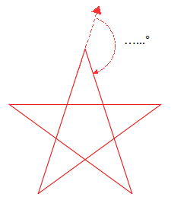
a) Cette étoile est composée d'un pentagone régulier
et de 5 triangles isocèles. Quelle est la mesure de l'angle
de rotation ? Justifier par des calculs.
………………………………………………………………...……................................
………………………………………………………………...……................................
………………………………………………………………...……................................
………………………………………………………………...……................................
………………………………………………………………...……................................
………………………………………………………………...……................................
………………………………………………………………...……................................
………………………………………………………………...……................................
………………………………………………………………...……................................

b) Ecrire un programme afin de tracer cette étoile et tester le.
………………………………………………………………...……................................
………………………………………………………………...……................................
………………………………………………………………...……................................
………………………………………………………………...……................................
………………………………………………………………...……................................
………………………………………………………………...……................................
………………………………………………………………...……................................
………………………………………………………………...……................................
………………………………………………………………...……................................
………………………………………………………………...……................................
………………………………………………………………...……................................

c) Pour aller plus loin : écrire un programme afin de tracer cette figure composée de 36 étoiles :
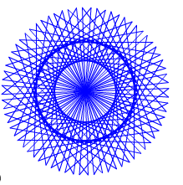
………………………………………………………………...……................................
………………………………………………………………...……................................
………………………………………………………………...……................................
………………………………………………………………...……................................
………………………………………………………………...……................................
………………………………………………………………...……................................
………………………………………………………………...……................................
………………………………………………………………...……................................
………………………………………………………………...……................................
………………………………………………………………...……................................
………………………………………………………………...……................................
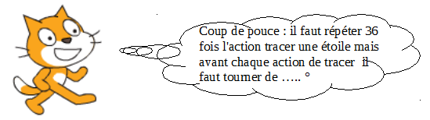

D) Le cercle :
a) Voici un programme pour tracer un icosagone,
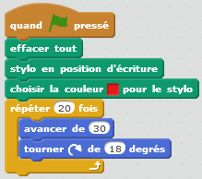
comment le modifier afin de tracer un cercle ?
………………………………………………………………...……................................
………………………………………………………………...……................................
………………………………………………………………...……................................
………………………………………………………………...……................................
………………………………………………………………...……................................
………………………………………………………………...……................................
………………………………………………………………...……................................
………………………………………………………………...……................................
………………………………………………………………...……................................
………………………………………………………………...……................................
………………………………………………………………...……................................

b) Comment modifier le programme suivant afin d'obtenir la figure ci-contre
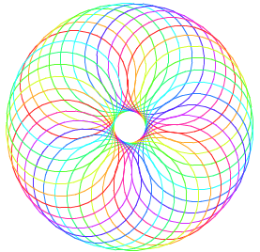
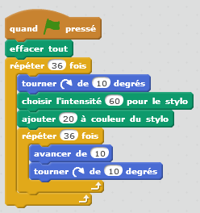
.............………………………………….................
.............…………………………………................. .............…………………………………................. .............…………………………………................. .............…………………………………................. .............…………………………………................. .............…………………………………................. .............…………………………………................. .............…………………………………................. .............…………………………………................. .............…………………………………................. .............…………………………………................. .............………………………………….................

E ) Les anneaux olympiques (pour aller plus loin).
Essayer de réaliser le dessin des anneaux des jeux olympiques
Quelques aides :
- Commencer par faire un dessin sur papier quadrillé et noter la distance entre les cercles.
- Définir la taille et la couleur du stylo au tout début.
- Utiliser les blocs relever le stylo et abaisser le stylo.
- Modifier la couleur du stylo entre chaque cercle.

CORRIGÉ ROSACE
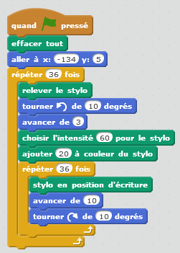

CORRIGÉ ANNEAUX OLYMPIQUES (attention, il faut créer un lutin pour chaque cercle)
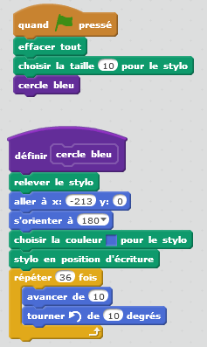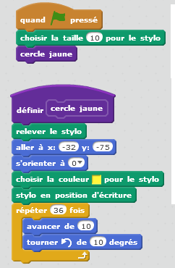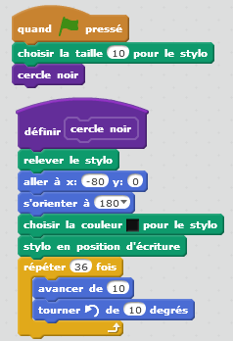
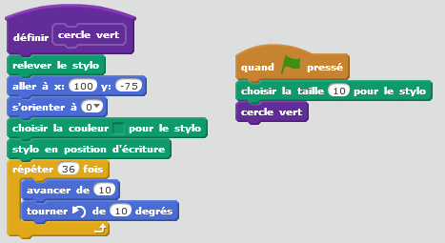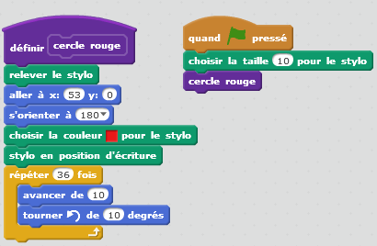

Cycle 3 | Que va tracer le lutin ?

- Dans chaque cas, observe bien le programme et précise ce que va tracer le lutin.

- Programme-les avec SCRATCH.
Cycle 3 | Quelle longueur ?

- Dans chaque cas, indique la longueur du segment tracé par le lutin

Cycle 3 | Comprendre l'intérêt de la brique "répéter"  Analyser un programme

- Réécrire ces programmes en utilisant les boucles.
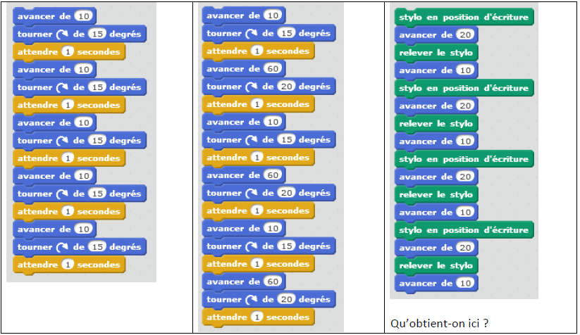

- Réécrire ces programmes sans utiliser de boucle
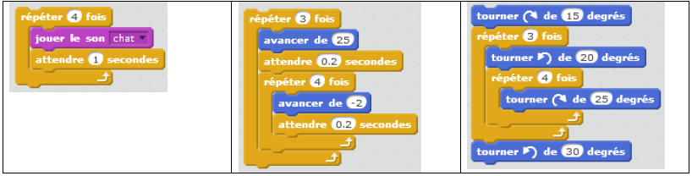

- Réécrire ces programmes en utilisant une seule boucle.
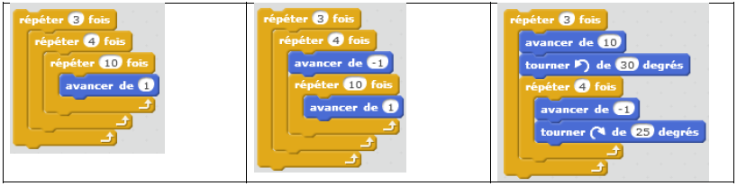

Cycle 4 | De belles figures géométriques

Ecrire un programme avec SCRATCH permettant de tracer les figures géométriques ci-dessous.

Une rosace
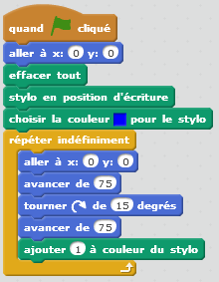

Une spirale
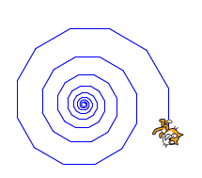
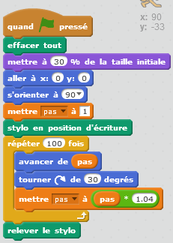

Un pavage Une rosace de carrés
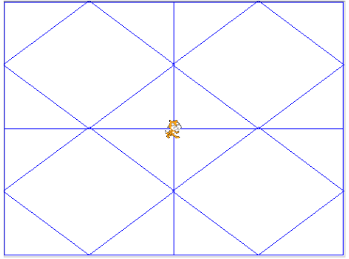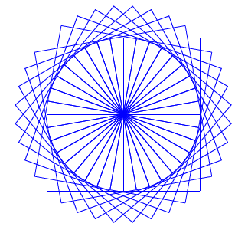

Cycle 4 | Conjecture de Syracuse
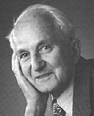
En mathématiques, on appelle conjecture, une règle qui n'a jamais été prouvée. On a vérifié cette règle sur beaucoup d'exemples mais on n'est pas sûr qu'elle soit toujours vraie.
C'est le cas de la conjecture de Syracuse découverte par le mathématicien allemand Lothar Collatz (photo ci-contre) en 1930.
Depuis, bon nombre de mathématiciens cherchent à expliquer pourquoi cette conjecture est vraie, mais aujourd'hui personne n'y est encore arrivée.
Toi, jeune mathématicien en herbe, si tu réussis à prouver cette conjecture, tu deviendras célèbre et ton nom figurera dans les livres de maths !
Enoncé de la conjecture de Syracuse
Prendre un nombre entier:
-Si ce nombre est pair, le diviser par 2.
- Si ce nombre est impair, prendre le triple et ajouter 1.
On obtient un nouveau nombre entier et on recommence :
Si ce nombre est pair, le diviser par 2.
Si ce nombre est impair, prendre le triple et ajouter 1.
Et on recommence ainsi de suite avec les entiers successifs obtenus...
La conjecture de Syracuse dit qu’à la fin, on obtient toujours 1.

- Tester cet algorithme avec les nombres 10; 13 et 21.
- Programme cet algorithme sur SCRATCH

Prolongement possible
Améliore ton programme afin qu'il compte le nombre d'itérations (étapes) nécessaires pour obtenir 1.

CORRIGÉ
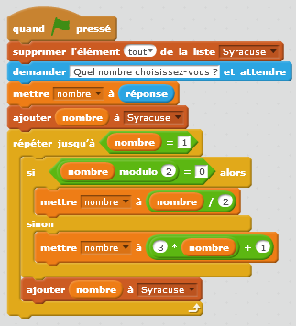

CORRIGÉ prolongement
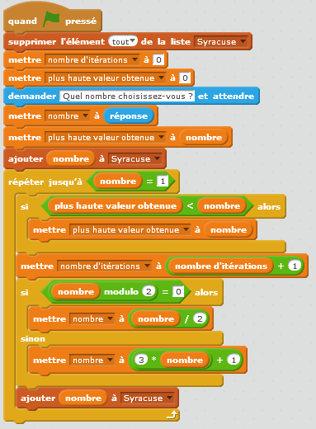

Cycle 4 | Convertir des degrés Celsius  en degrés Fahrenheit  extrait du sujet DNB entres étrangers 17 juin 2014

Il existe différentes unités de mesure de la température : en France on utilise le degré Celsius (°C), aux États-Unis on utilise le degré Fahrenheit (° F).
Pour passer des degrés Celsius aux degrés Fahrenheit, on multiplie le nombre de départ par 1,8 et on ajoute 32 au résultat.1.

- Qu’indiquerait un thermomètre en degrés Fahrenheit si on le plongeait dans une casserole d’eau qui gèle? On rappelle que l’eau gèle à 0 °C.

- Qu’indiquerait un thermomètre en degrés Celsius si on le plongeait dans une casserole d’eau portée à 212 °F? Que se passe t-il?

- a) Si l'on note $x$ la température en degré Celsius et $f(x)$ la température en degré Fahrenheit, exprimer $f(x)$ en fonction de $x$.
b) Comment nomme-t-on ce type de fonction ?
c) Quelle est l'image de 5 par la fonction $f$ ?
d) Quel est l'antécédent de 5 par la fonction $f$ ?
e) Traduire en terme de conversion de température la relation $f(10) = 50$.

Prolongement
Réalise un petit programme qui demande une température en degrés Celsius et qui permet de la convertir en degré Fahrenheit et inversement.

Des éléments de correction
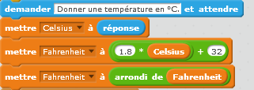
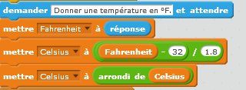

Exemples

d'activités

"LUDIQUES"
(programmation de jeux)

Cycle 3 | De la cour de récré à l'écran  Très fortement inspirée du travail de Yannick Danard

Partie 1 : Dans la cour

- Par groupe de 4, en utilisant des instructions simples, en français, il faudra indiquer un parcours allant de carré en carré permettant de rejoindre l’objectif fixé, en évitant les obstacles indiqués sur le plan.

- Puis Chaque groupe donne ses instructions à un autre groupe qui devra les suivre pour atteindre l’objectif.

Partie 2 : En salle informatique

- Ouvrir le logiciel Scratch (un raccourci se trouve sur le bureau)

- Cliquer sur fichier puis ouvrir

- Choisir le fichier nommé deplacements_dans_le_college.sb2 (il se trouve dans GROUPE / 6a ou 6b /TRAVAIL/MATHS 6e)

- Choisir l'arrière plan correspondant à celui de votre groupe

- Dessiner un lutin qui aura la forme d'un point.

- Reproduire les déplacements écrits sur papier à l'aide du logiciel Scratch. Pour cela programmer, les déplacements gauche, droite, haut ou bas en utilisant les flèches du clavier. aide : utiliser cette brique

- Puis enregistrer votre travail et le nommer deplacements_dans_le_college_PRENOMS.sb2

Un exemple de document distribué aux élèves (groupe n°1)
La vue aérienne du collège a été prise sur Google Maps puis copiée dans Photofiltre avec lequel on a rajouté le quadrillage. Puis on a rajouté le départ D et l'arrivée A et des obstacles. Chaque groupe part d'un point de départ différents. Cette activité est aussi l'occasion de travailler sur les consignes.
Le document est imprimé en couleurs et au format A4 (un ou deux exemplaires par groupe).

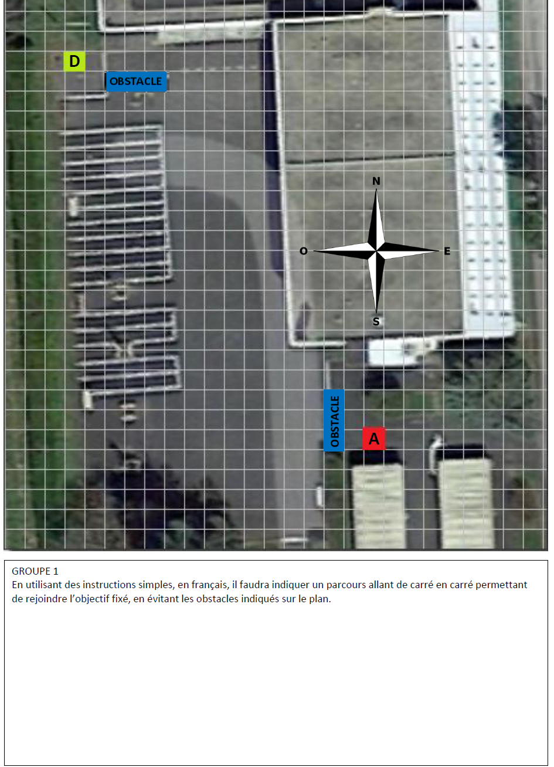
Cycle 3 Cycle 4 | Labyrinthe

Travail de préparation en amont

Mission 1 : faire avancer le lutin
Programme les déplacements de ton lutin vers le haut, vers le bas, vers la droite, vers la gauche en appuyant sur les flèches du clavier.
Pour cela, tu peux utiliser les blocs ci-dessous :
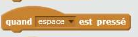

Mission 2 : créer un labyrinthe
- Tu peux créer un labyrinthe en dessinant des murs sur la scène ou tu peux choisir un labyrinthe sur ce site : http://www.mazegenerator.net/ puis repasser sur les murs en dessinant sur la scène.

- Complète le script de ton lutin, en ajoutant le fait que le lutin rebondit et recule de quelques pas s'il touche les murs du labyrinthe et de même s'il touche les bord (car sinon, ton lutin sort de l'écran)

Projet : créer un jeu de labyrinthe
Consigne :
Créer un jeu de labyrinthe avec un chevalier, une princesse et un dragon.
Le but est de réaliser un jeu où l’on dirige le chevalier dans le labyrinthe pour éviter un dragon et sauver la princesse.

Améliore ton programme
Créer un nouvel objet nommé potion en forme de fiole.
Rajouter les instructions pour faire en sorte que si le chevalier touche la fiole alors il devient invincible, et toucher le dragon n’a plus aucun effet.
Changer la fiole de place toutes les 2 secondes au hasard sur l’´ecran pour pimenter le jeu.

Deux ressources très bien faites :
http://www.loria.fr/~quinson/Mediation/Coding4Kids/Scratch_Calestroupat.pdf
http://www.derepas.com/scratch/cm1/
Cycle 4 | Jeu du Pong

Travail de préparation

Mission n°1 :
Créer un lutin en forme de raquette et programmer ses déplacements vers la droite et vers la gauche.

Mission n°2:
Rajouter un lutin en forme de balle et écrire un programme permettant :
- de la faire se déplacer de manière aléatoire en utilisant le bloc .
- et de la faire rebondir quand elle touche les bords et quand elle touche la raquette en utilisant les blocs :

Réalisation d'un jeu de Pong

Travail différencié (proposer l'une de ces activités en fonction des besoins de chaque élève)
- Réalise un programme permettant de jouer au jeu de Pong à un joueur
- Réalise un programme permettant de jouer au jeu de Pong à deux joueurs
- Améliore le jeu de Pong (compteur de points, vitesse de la balle, créer un arrière plan qui donne le score final)

Proposer des aides différenciées sous forme:
- de fiches (voir ci-après)
- ou de vidéos tutoriels (par exemple : la vidéo de Justinien un élève du collège de Loudun, https://youtu.be/Em5SLBWUm30 )

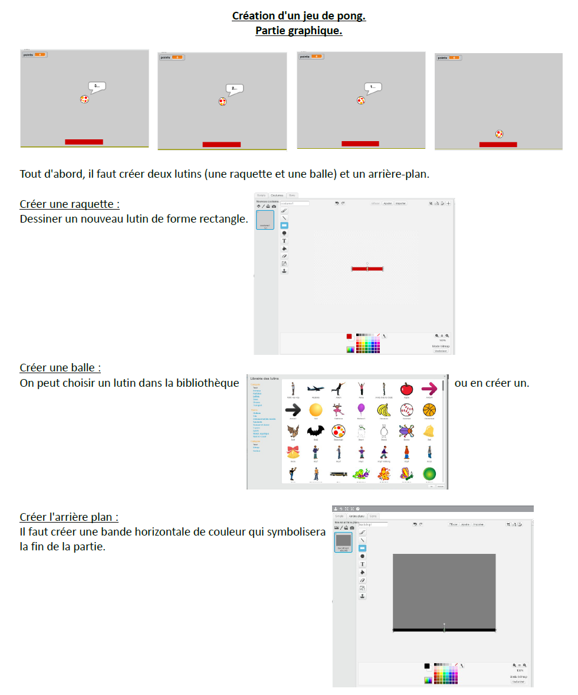

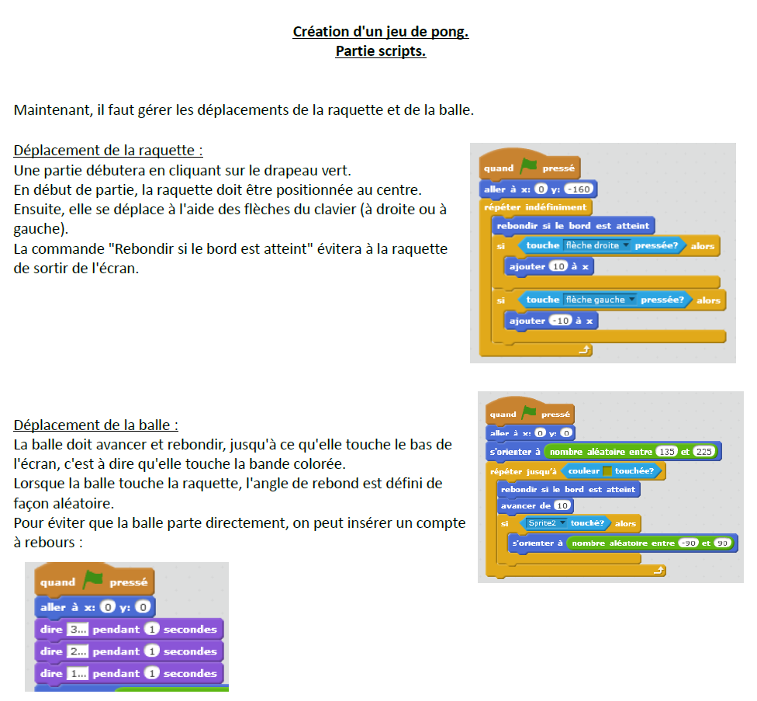

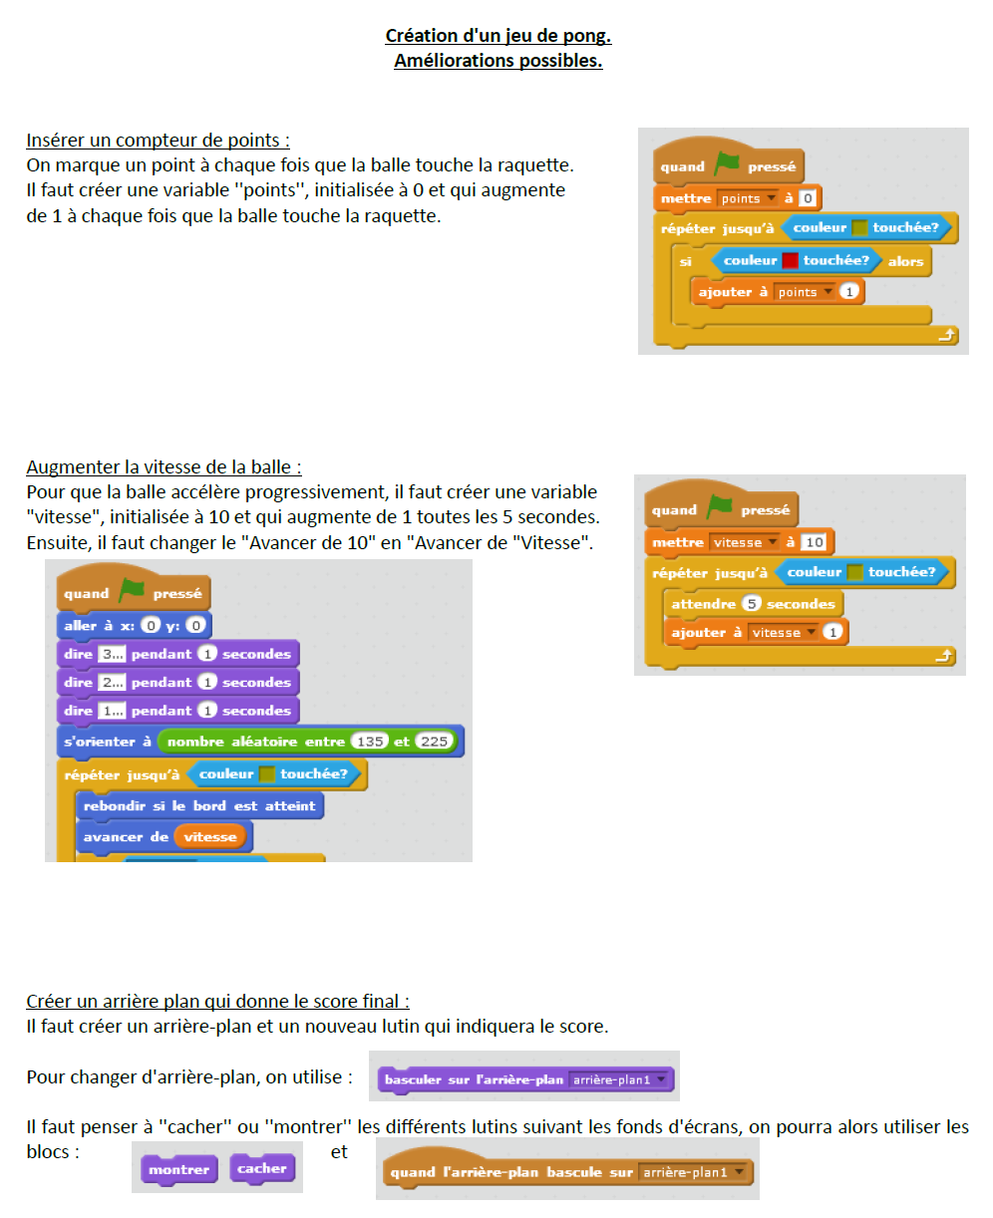

Exemples

d'activités

TRANSVERSALES
(dans le cadre des EPI ou de l'Accompagnement Personnalisé)

Cycle 3  Cycle 4 | Mathématiques et français  auteur : Yannick Danard (http://yannickdanard.jimdo.com)

Activité 1: PLURIEL
Il existe une règle principale de construction du pluriel d’un mot : on met un ‘s’ à la fin du mot.
Exemples : un arbre/des arbres ; une voiture/des voitures
L’objectif est d’écrire un programme construisant le pluriel de mots respectant cette règle du pluriel :
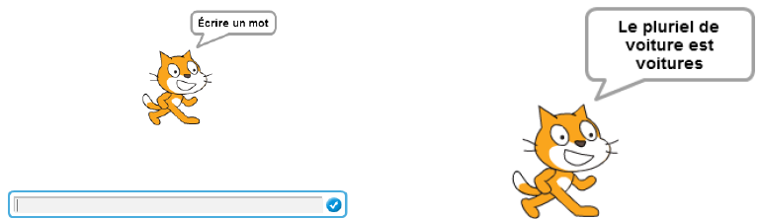
a) Établir une liste de 20 mots respectant cette règle du pluriel.
b) Écrire un programme avec Scratch construisant le pluriel de ces mots.

CORRIGÉ
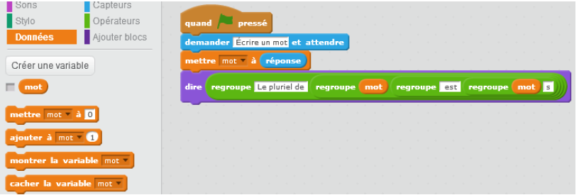

Activité 2: FÉMININ
Il existe une règle principale de construction du féminin d’un adjectif : on met un ‘e’ à la fin.
Exemple : grand/grande ; lent/lente
L’objectif est d’écrire un programme construisant le féminin d’adjectifs respectant cette règle :
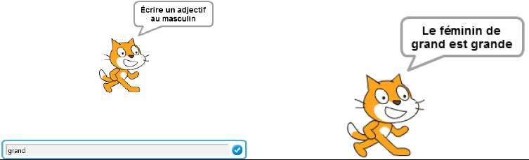
a) Établir une liste de 20 adjectifs respectant cette règle du féminin.
b) Écrire un programme avec Scratch construisant le féminin de ces adjectifs.

CORRIGÉ
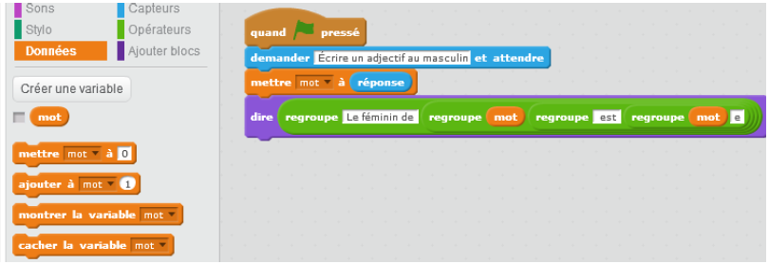

Activité 3: VOYELLE OU CONSONNE ?
1) L’objectif est de demander au lutin de Scratch si une lettre est une voyelle ou si c’est une consonne :
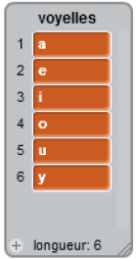
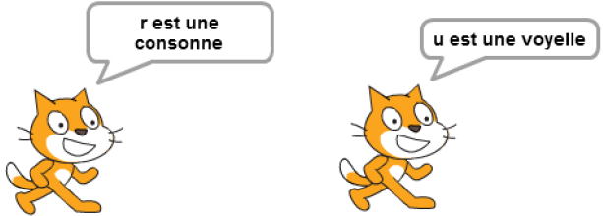

Pour cela, il faudra d’abord créer une liste de voyelles :
Et construire le programme en s’appuyant sur cette liste.

CORRIGÉ
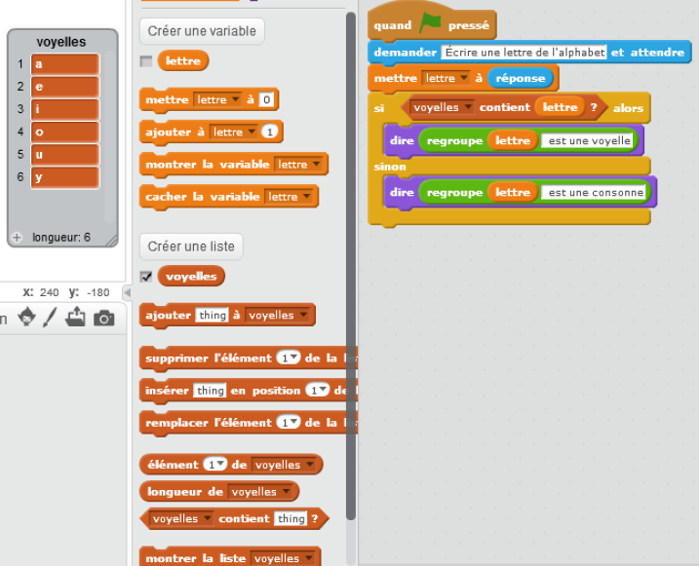

Activité 4 : NOMBRE DE LETTRES DANS UN MOT
Dans cette partie, on écrit un mot et il s’agit de donner le nombre de lettres de ce mot.
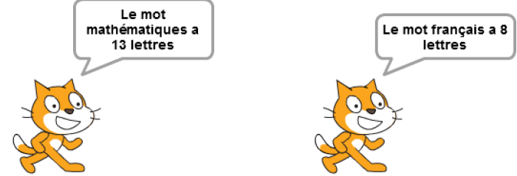

CORRIGÉ
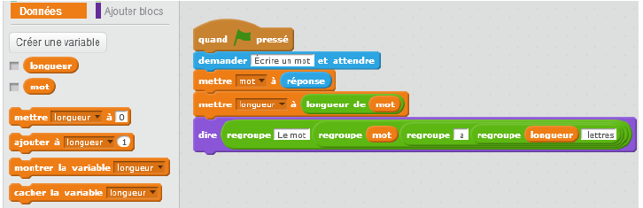

Activité 5 : PALINDROME
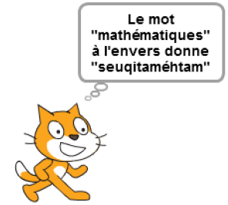
- Première partie :
1) Chercher ce qu’est un palindrome.
2) Établir alors une liste d’une dizaine de palindromes.

- Deuxième partie :
Construire un programme qui écrit un mot donné à l’envers

CORRIGÉ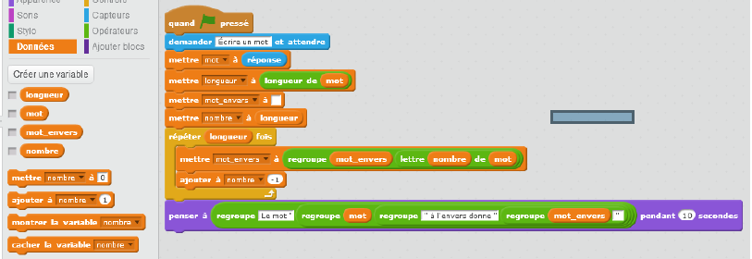

- Troisième partie :
Écrire un programme qui indique si un mot est un palindrome ou n’en est pas un.
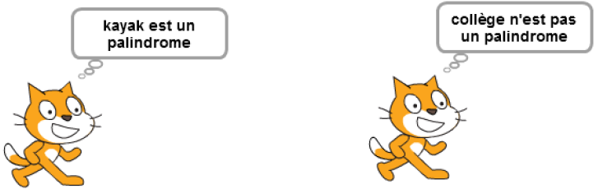
CORRIGÉ
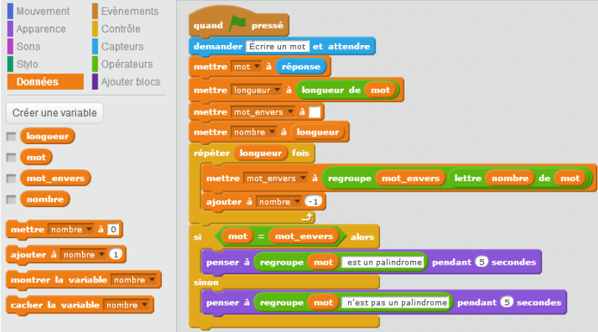

Activité 6 : PLURIELS PARTICULIERS

- Première partie : le pluriel des mots en ‘ou’
1) Les mots en ‘ou’ prennent un ‘s’ au pluriel, à l’exception de 7 mots. Quels sont ces 7 mots ?
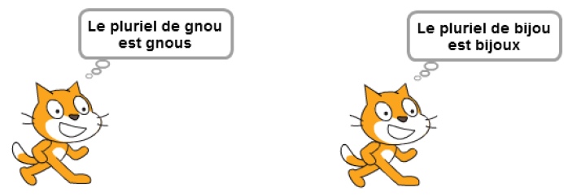
2) Établir une liste de 20 mots en ‘ou’.
3) Réaliser un programme donnant le pluriel des mots en ‘ou’ et tenant compte des 7 cas particuliers.

CORRIGÉ
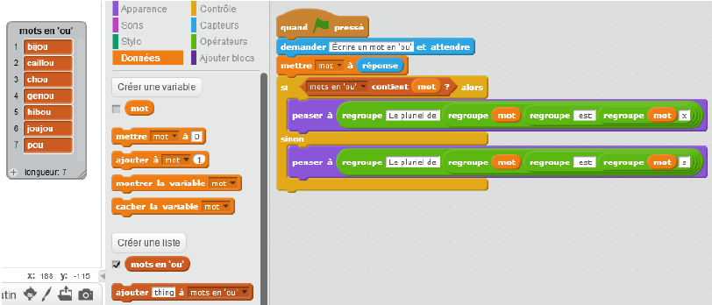

- Deuxième partie : le pluriel des mots en ‘au’, ‘eau’ et ‘eu’
Ces mots prennent un ‘x’ au pluriel, à l’exception de landau, sarrau, pneu et bleu.
1) Donner la définition de ‘landau’ et de ‘sarrau’.
2) Établir une liste de 10 mots en ‘au’, de 10 mots en ‘eau’ et de 10 mots en ‘eu’.
3) Réaliser un programme donnant le pluriel des mots en ‘au’, ‘eau’ et ‘eu’ et tenant compte des 4 cas particuliers.
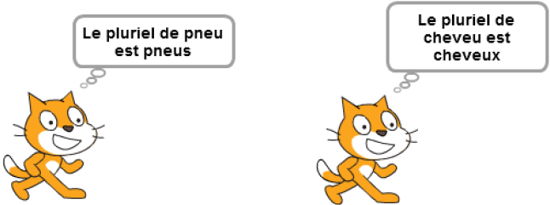
CORRIGÉ
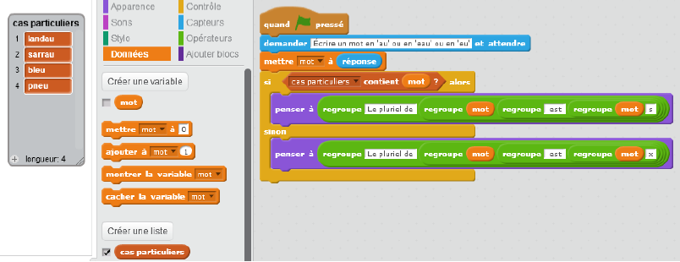

- Troisième partie :
Réunir les deux programmes précédents en un seul !

CORRIGÉ
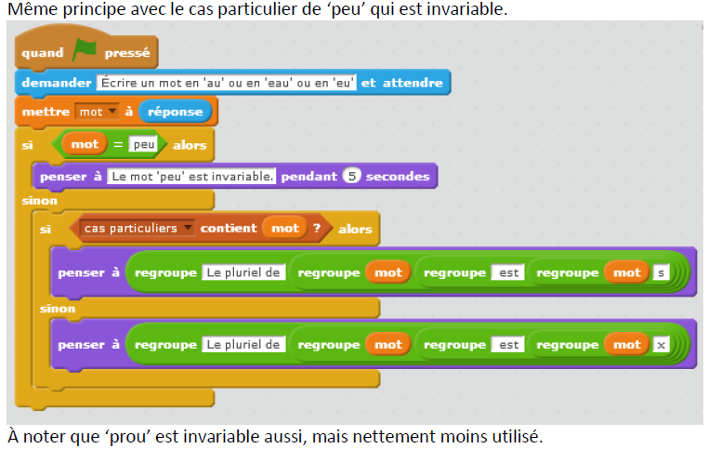

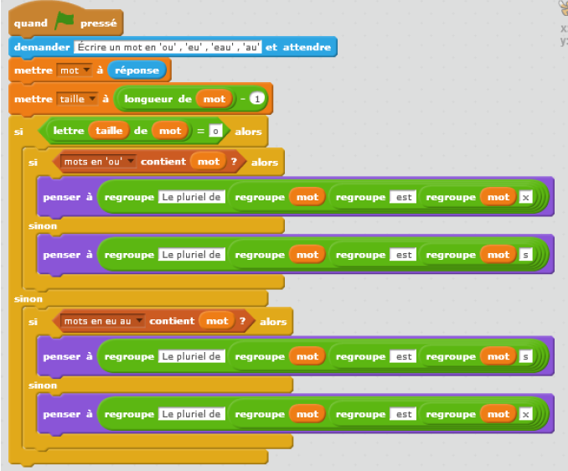
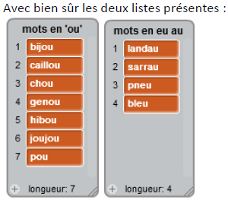

Cycle 4 | Programmer un quizz

La conception du quizz se fera de cette façon :
- on pose une question
- si c'est la bonne réponse, un évènement apparaît
- si la réponse n'est pas celle attendue, un autre évènement a lieu

Pour faire un questionnaire dans Scratch, il faut :
ATTENTION : Dans les explications suivantes, il a été oublié de poser la question (« demander… »)

→ ÉTAPE 1 : Charger deux arrières plans identiques et écrire les réponses sur l’un des deux
TUTORIEL en vidéo : https://youtu.be/PZ_-dPOG5Lc
→ ÉTAPE 2 : Créer un évènement « Question1 » et le script nécessaire
TUTORIEL en vidéo : https://youtu.be/QuR_SvUDj-g
A la fin de la question1, pour passer à la question suivante, créer et envoyer un évènement « Question2 »

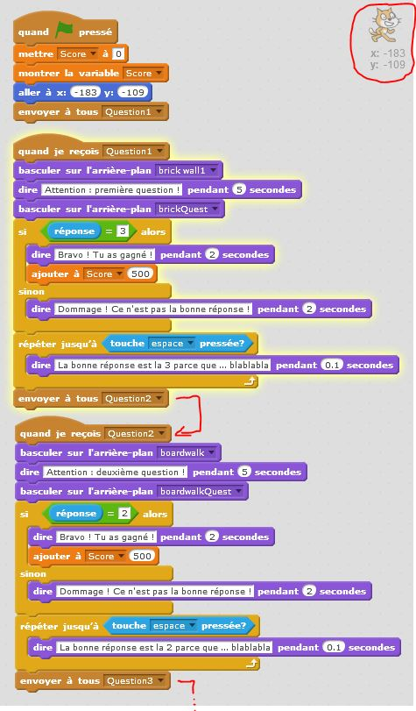 Un exemple de programme
Des exemples de quizz :
- un quizz sur les repères en histoire-géographie : https://scratch.mit.edu/projects/3140182/
- un quizz en SVT : https://scratch.mit.edu/projects/61555496/

